TasKing

WEB aplikacija za organizaciju u timu

Specifikacija zahteva

Verzija 1.0

Pregled izmena
Datum | Verzija | Opis | Autor
14.04.2022. | 1.0 | Inicijalna verzija | Nikola Jovanović, Pavle Živanović, Andrija Ivković, Jovana Stojković
13.05.2022. | 2.0 | Izmenjena verzija | Nikola Jovanović, Pavle Živanović, Andrija Ivković, Jovana Stojković

Sadržaj
1. Cilj dokumenta 4
2. Opseg dokumenta 4
3. Reference 4
4. Pregled slučajeva korišćenja 4
5. Profili korisnika 5
5.1 Korisnik 5
5.2 Član organizacije 5
5.3 Vodja tima 5
5.4 Clan tima 6
5.5 Administrator organizacije 6
6. Opis slučajeva korišćenja 6
6.1 Logovanje 6
6.2 Prikljucivanje timu 7
6.3 Prikljucivanje organizaciji 8
6.4 Kreiranje organizacije 8
6.5 Prikaz organizacija 8
6.6 Kreiranje tima 9
6.7 Prikaz timova 9
6.8 Pregled taskova 10
6.9 Slanje zahteva za taskove 10
6.10 Dodavanje clanova organizacije 10
6.11 Uklanjanje clanova organizacije 11
6.12 Dodavanje tima 11
6.13 Uklanjanje tima 12
6.14 Dodavanje clanova tima 12
6.15 Uklanjanje clanova tima 13
6.16 Ocenjivanje rada 13
6.17 Pregled profila clanova 15
6.18 Prihvatanje zahteva za taskove 15
6.19 Postavljanje taskova 15
6.20 Pregled ucinka 16
6.21 Opis projekta 16
6.22 Pregled liste projekata 17

7. Dodatni zahtevi 17
7.1 Funkcionalnost 17
7.2 Upotrebivost 17
7.3 Pouzdanost 17
7.4 Performanse 18
7.5 Podrška i održavanje 18
7.6 Ograničenja 18

Specifikacija zahteva

Cilj dokumenta
Cilj ovog dokumenta je specifikacija zahteva u pogledu detaljnog opisa slučajeva korišćenja TasKing web aplikacije.

Opseg dokumenta
Dokument se odnosi na TasKing web aplikaciju koja će biti razvijena od strane Stump-a.TasKing predstavlja web aplikaciju namenjenu za olaksani rad u timovima.

Reference
Spisak korišćene literature:
- TasKing – Predlog projekta, SWE- TasKing -01, V1.0, 2022, Stump
- TasKing – Planirani raspored aktivnosti na projektu, V1.0, 2022, Stump
- TasKing – Plan realizacije projekta, V1.0, 2022, Stump
- TasKing – Vizija sistema, V1.0, 2022, Stump

Pregled slučajeva korišćenja
Osnovni UML dijagram koji prikazuje korisnike i slučajeve korišćenja TasKing aplikacije prikazan je na sledećoj slici:
Slučajevi korišćenja pregled informacija i kreiranje, brisanje i arhiviranje članova i ažuriranje podataka o publikacijama obuhvataju složenije radnje koje se mogu razložiti dalje razložiti na pojedinačne slučajeve korišćenja.
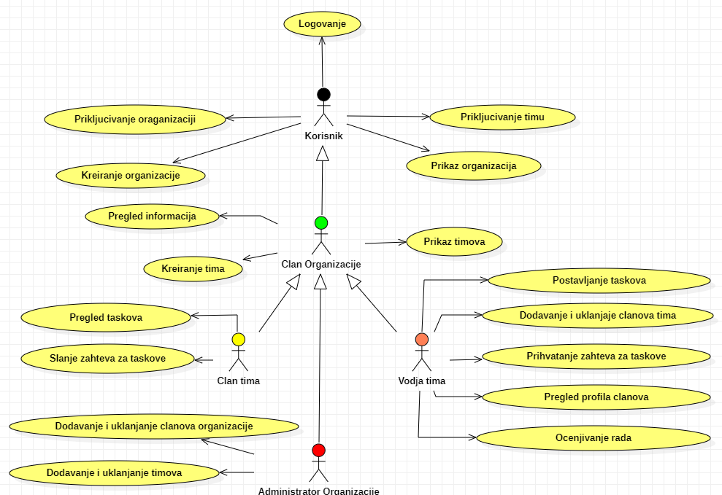

Detaljni UML dijagram za slučaj korišćenja pregled profila clanova je prikazan na sledećoj slici:
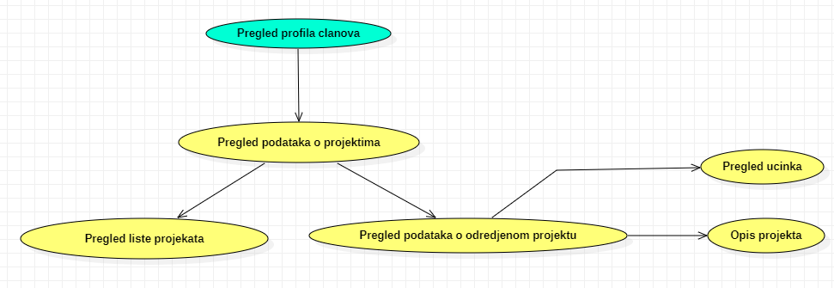
Detaljni UML dijagram za slučaj korišćenja dodavanje i uklanjanje clanova organizacije je prikazan na sledećoj slici:
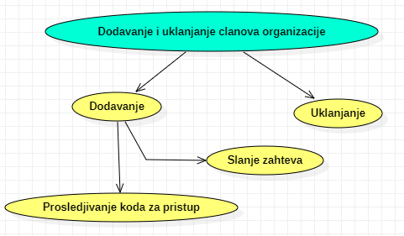

Profili korisnika
Identifikovani su sledeći profili korisnika portala TasKing:
Korisnik :
Korisnik ima opciju za logovanje , nakon cega moze da :
- se prikljuci organizaciji / timu
- kreira organizaciju
- pregleda organizacije ciji je clan
Clan organizacije :
Clan organizacije moze da kreira timove u okviru organizacije i time postaje vodja tima u okviru te organizacije.Takodje clanu organizacije je omogucen prikaz timova u okviru organizacije.
Vođa tima:
Vođa tima je zadužen za podelu projekta na zadatke od kojih svaki zadatak nosi odredjeni procenat (važnost) i ima rok izrade.
Vođa tima na osnovu njihovog profila(angažovanje na prethodnim projektima) bira osobu koja će raditi taj zadatak.
Član tima (skraćeno član):
Član grupe je bilo koji korisnik koji se učlani u neku grupu. Ne postoji ograničenje u broju grupa u kojima on može biti.
Član tima može da pošalje zahtev za pristup timu ili da se pridruži timu pomoću koda.
Na profilu članova tima vrši se evidencija o učešću na projektima.
Administrator organizacije (skraćeno administrator):
Administrator je zaduzen za kreiranje i upravljanje organizacijama.Moze da dodaje i izbacuje nove clanove u svoju organizaciju i da kreira timove u okviru organizacije.

Opis slučajeva korišćenja

Logovanje
Kratak opis:
Prijavljivanje korisnika na portal u cilju pristupa specifičnim funkcijama koje zahtevaju autorizaciju.
Akteri:
Član tima, Vodja tima, Clan organizacije, Administrator organizacije.
Preduslovi:
Korisnik nije trenutno prijavljen.
Osnovni tok:
- Korisnik bira opciju prijavljivanje klikom na dugme.
- Prikazuje se forma za prijavljivanje.
- Korisnik unosi korisničko ime i lozinku, te nakon toga aktivira komandu Login.
- Uneti podaci se proveravaju [izuzetak: pogrešno korisničko ime i/ili lozinka].
- Osvežava se polazna stranica.
Izuzeci:
[Pogrešno korisničko ime i/ili lozinka] Prikazuje se obaveštenje na formi za prijavljivanje.
Posledice:
Korisnik je prijavljen na portal i ima pristup specifičnim opcijama u skladu sa svojim privilegijama.

Sekvencijalni dijagram :
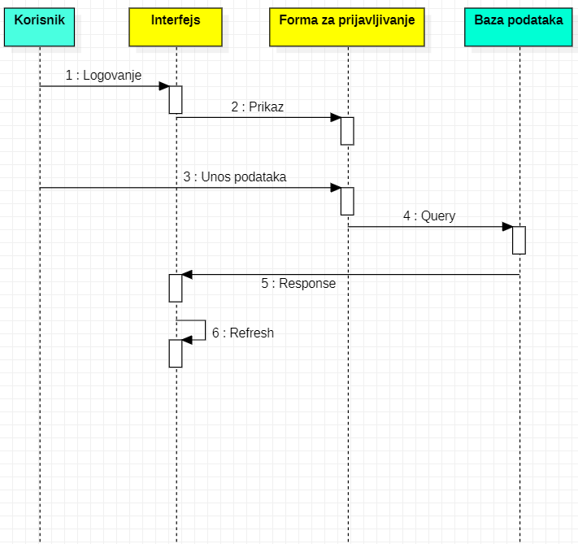

Prikljucivanje timu
Kratak opis:
Prikljucivanje timu unosom koda
Akteri:
Korisnik
Preduslovi:
Korisnik je ulogovan
Osnovni tok:
- Korisnik bira opciju za prikljucivanje tima unosom koda.
- Prikazuje se interfejs člana tima.
Izuzeci:
[Nevalidan kod za prikljucivanje] Prikazuje se obavestenje na formi za prijavljenje
Posledice:
Prikazuje se interfejs člana tima.

Prikljucivanje organizaciji
Kratak opis:
Prikljucivanje organizaciji unosom koda
Akteri:
Korisnik
Preduslovi:
Korisnik je ulogovan
Osnovni tok:
- Korisnik bira opciju za prikljucivanje organizaciju unosom koda.
- Prikazuje se interfejs člana organizacije.
Izuzetci:
[Nevalidan kod za prikljucivanje] Prikazuje se obavestenje na formi za prijavljenje
Posledice:
Prikazivanje interfejsa clana organizacije

Kreiranje organizacije
Kratak opis:
Kreiranje organizacije za potrebu korisnika
Akteri:
Korisnik
Preduslovi:
Korisnik je ulogovan
Osnovni tok:
- Korisnik bira opciju za kreiranje organizacije.
- Unosi informacije o organizaciji.
Izuzeci:
[Organizacija sa tim imenom vec postoji ] Prikazuje se obavestenje na formi za kreiranje
Posledice:
Kreirana organizacija

Prikaz organizacija
Kratak opis:
Prikaz organizacija u kojima je korisnik uclanjen.
Akteri:
Korisnik
Preduslovi:
Korisnik je ulogovan
Osnovni tok:
- Korisnik bira opciju za prikaz organizacija.
- Prikazuje se stranica sa spiskom organizacija.
Izuzeci:
Nema
Posledice:
Tekuća stranica je stranica sa listom organizacija.

Kreiranje tima
Kratak opis:
Kreiranje tima za potrebu korisnika
Akteri:
Clan organizacije
Preduslovi:
Nema
Osnovni tok:
- Korisnik bira opciju za kreiranje tima.
- Unosi informacije o timu.
Izuzeci:
[Tim sa tim imenom vec postoji ] Prikazuje se obavestenje na formi za kreiranje

Prikaz timova
Kratak opis:
Prikaz stranice sa informacijama o timovima u organizaciji
Akteri:
Clan organizacije
Preduslovi:
Nema
Osnovni tok:
- Izbor opcije za prikaz informacija o timovima.
- Prikazuje se stranica sa spiskom timova u organizaciji .
Izuzeci:
Nema.
Posledice:
Tekuća stranica je stranica sa informacijama o timovima

Pregled taskova
Kratak opis:
Pregled postojecih taskova u okviri tima u kojem se korisnik nalazi
Akteri:
Clan tima
Preduslovi:
Postojanje taskova
Osnovni tok:
- Izbor opcije za prikaz informacija o taskovima.
- Prikazuje se stranica sa spiskom taskova.
Izuzeci:
Nema.
Posledice:
Tekuća stranica je stranica sa informacijama o timovima

Slanje zahteva za taskove
Kratak opis:
Slanje zahteva za prijavljivanje na odredjeni task u timu
Akteri:
Clan tima
Preduslovi:
Nema
Osnovni tok:
- Korisnik bira task iz liste dostupnih taskova.
- Korisnik salje zahtev za izradu tog taska.
Izuzeci:
Nema
Posledice:
Poslat zahtev vodji tima .

Dodavanje clanova organizacije
Kratak opis:
Dodavanje novog clana od strane administratora oragnizacije
Akteri:
Administrator Organizacije
Preduslovi:
Korisnik je administrator
Osnovni tok:
- Administrator bira opciju za dodavanje.
- Prikazuje se stranica sa zahtevima za pristup
- Administrator bira korisnika kog ce dodati
Izuzeci:
Nema
Posledice:
Novi clan organizacije je dodat.

Uklanjanje clanova organizacije
Kratak opis:
Uklanjanje novog clana od strane administratora oragnizacije
Akteri:
Administrator Organizacije
Preduslovi:
Korisnik je administrator
Osnovni tok:
- Administrator bira opciju za uklanjanje.
- Prikazuje se stranica sa listom clanova organizacije
- Administrator bira korisnika kog ce ukloniti
Izuzeci:
Nema
Posledice:
Clan organizacije je uklonjen

Dodavanje tima
Kratak opis:
Dodavanje novog time od strane clana oragnizacije
Akteri:
Administrator Organizacije , Clan Organizacije
Preduslovi:
Korisnik je uclanjen u neku organizaciju
Osnovni tok:
- Clan organizcije bira opciju za kreiranje tima
- Prikazuje se stranica sa opcijama za kreiranje tima
Izuzeci:
Nema
Posledice:
Novi tim je kreiran i dodat u organizaciju

Uklanjanje tima
Kratak opis:
Uklanjanje tima od strane administratora oragnizacije ili vodje tima
Akteri:
Administrator Organizacije , Vodja tima
Preduslovi:
Korisnik je vodja tima ili administrator organizacije
Osnovni tok:
- Korisnik bira opciju za uklanjanje tima
- Korisnik bira tim koji zeli da ukloni
- Prikazuje se stranica sa potvrdu o akciji uklanjanja odabranog tima
Izuzeci:
Nema
Posledice:
Odabrani tim je obrisan.

Dodavanje clanova tima
Kratak opis:
Dodavanje novog clana od strane vodje tima
Akteri:
Vodja tima
Preduslovi:
Korisnik je vodja tima
Osnovni tok:
- Korisnik bira opciju za dodavanje clana tima
- Prikazuje se stranica sa opcijama za dodavanje clanova tima
- Korisnik bira clana koga zeli da doda

Izuzeci:
Nema
Posledice:
Novi clan je dodat u tim.

Uklanjanje clanova tima
Kratak opis:
Uklanjanje clana od strane vodje tima
Akteri:
Vodja tima
Preduslovi:
Korisnik je vodja tima.
Osnovni tok:
- Korisnik bira opciju za uklanjanje clana tima
- Korisnik bira clana koga zeli da ukloni
- Prikazuje se stranica sa potvrdu o akciji uklanjanja odabranog clana
Izuzeci:
Nema
Posledice:
Odabrani clan je uklonjen .

Ocenjivanje rada
Kratak opis:
Korisnik ocenjuje uspesnost izvrsenja taska
Akteri:
Vođa tima
Preduslovi:
Korisnik je vodja tima
Osnovni tok:
- Korisnik bira opciju za prikaz taskova
- Prikazuje se stranica sa spiskom taskova.
- Korisnik bira task koji zeli da oceni
- Prikazuje se forma za ocenjivanje
- Korisnik unosi potrebne podatke
- Vrsi se provera podataka [ izuzetak : podaci nisu validni]
- Vrsi se azuriranje podataka u bazi podataka
Izuzeci:
[Podaci nisu validni ] Prikazuje se obavestenje
Posledice:
Task je ocenjen
Sekvencijalni dijagram :
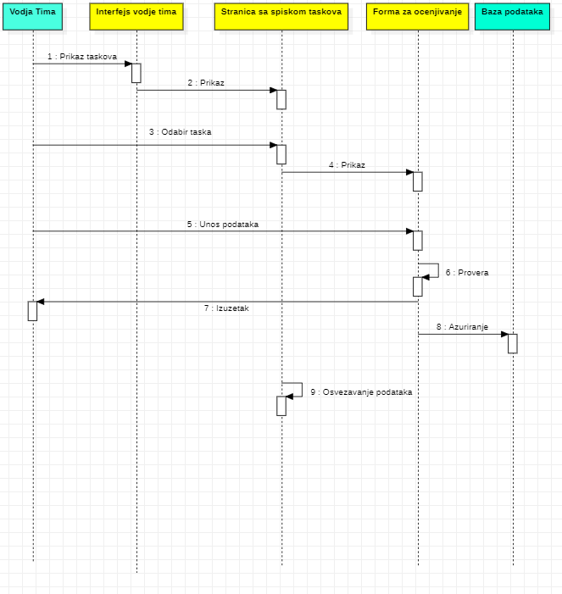

Pregled profila clanova
Kratak opis:
Pregled dostupnih informacija o odabranom clanu
Akteri:
Vođa tima
Preduslovi:
Korisnik je vodja tima
Osnovni tok:
- Korisnik bira opciju za pregled informacija o clanu.
- Prikazuje se stranica sa podacima o clanu.
Izuzeci:
Nema
Posledice:
Interfejs za pregled informacija

Prihvatanje zahteva za taskove
Kratak opis:
Prihvatanje zahteva za rad na taskovima koji su clanovi poslali
Akteri:
Vođa tima
Preduslovi:
Korisnik je vodja tima
Osnovni tok:
- Korisnik bira opciju za pregled zahteva .
- Prikazuje se stranica sa listom zahteva.
- Korisnik prihvata odredjeni zahtev.
Izuzeci:
Nema
Posledice:
Task je prihvacen

Postavljanje taskova
Kratak opis:
Postavljanje taskova za izradu od strane vodje tima
Akteri:
Vođa tima
Preduslovi:
Korisnik je vodja tima
Osnovni tok:
- Korisnik bira opciju za kreiranje taska.
- Prikazuje se forma za kreiranje.
- Korisnik unosi potrebne podatke

Izuzeci:
[Nevalidan unos podataka] Prikazuje se obavestenje korisniku
Posledice:
Task je kreiran

Pregled ucinka
Kratak opis:
Pregled ucinka datog clana na odabranom projektu
Akteri:
Vođa tima
Preduslovi:
Korisnik je vodja tima
Osnovni tok:
- Korisnik bira opciju za pregled ucinka clana na odredjenom projektu
- Prikazuje se stranica sa podacima o clanu.
Izuzeci:
Nema
Posledice:
Interfejs za pregled informacija

Opis projekta
Kratak opis:
Pregled dostupnih informacija o odabranom projektu
Akteri:
Vođa tima
Preduslovi:
Korisnik je vodja tima
Osnovni tok:
- Korisnik bira opciju za pregled informacija o odabranom projektu .
- Prikazuje se stranica sa opisom datog projekta.
Izuzeci:
Nema
Posledice:
Interfejs za pregled opisa

Pregled liste projekata
Kratak opis:
Pregled liste projekata za odabranog clana
Akteri:
Vođa tima
Preduslovi:
Korisnik je vodja tima
Osnovni tok:
- Korisnik bira opciju za pregled projekata na kojima je clan radio.
- Prikazuje se stranica sa listom projekata .
Izuzeci:
[Odabrani clan nema nijedan prethodni projekat] Prikazuje se obavestenje korisniku
Posledice:
Interfejs za pregled projekata

Dodatni zahtevi

Funkcionalnost
U ovom odeljku su specificirani funkcionalni zahtevi koji su zajednički za više slučajeva korišćenja.
TasKing aplikacije ne zahteva nikakve dodatne funkcionalnosti.

Upotrebivost
U ovom odeljku su specificirani zahtevi koji su vezani za, ili utiču na upotrebivosti sistema koji se razvija.
Korisnički interfejs prilagođen korisniku:
Korisnički interfejs TasKing aplikacije će biti dizajniran tako da bude omogućeno jednostavno i intuitivno korišćenje bez potrebe za organizovanjem dodatne obuke.

Pouzdanost
U ovom odeljku su specificirani zahtevi u pogledu pouzdanosti sistema koji se razvija.
Dostupnost:
TasKing aplikacija će biti dostupna 24 časa dnevno, 7 dana u nedelji. Vreme kada aplikcija nije dostupna ne sme da pređe 5%.
Srednje vreme između otkaza:
Srednje vreme između dva sukcesivna otkaza ne sme da padne ispod 50 sati.

Performanse
U ovom odeljku su specificirani zahtevi koji definišu željene performanse sistema koji se razvija.
Broj korisnika koji simultano pristupaju:
Sistem će da podrži do 25000 simultanih pristupa korisnika portalu.
Vreme odziva za pristup bazi podataka:
Vreme potrebno za pristupanje bazi podataka u cilju izvršenje nekog upita ne sme da veće od 3 sekundi.

Podrška i održavanje
U ovom odeljku su specificirani zahtevi koji treba da poboljšaju stepen podrške i mogućnost održavanja sistema koji se razvija.
TasKing aplikacija ne zahteva posebnu podršku i održavanje.

Ograničenja
U ovom odeljku su specificirana ograničenja kojih se treba pridržavati pri projektovanju sistema koji se razvija.
Hardverska platforma:
Klijentski deo sistema treba da ima mogućnost izvršavanja na bilo kom PC računaru sa 2GB RAM memorije
Serverski deo sistema će raditi na PC računaru sa procesorom Ryzen 5 3600 i 16GB RAM memorije.
Tipovi Web čitača:
Klijentski deo TasKing aplikacije će biti optimizovan za sledeće Web čitače: Opera. Firefox (Mozilla) ,Chrome ,Edge

